**Министерство МО**

**ЛДПК - филиал ГОУ ВО МО ГГТУ**

**Вариативное задание**

**по дисциплине «Компьютерные сети»**

**Разработка ЛВС «Почтамт»**

**Выполнил студент:**

**Назаров Юрий**

**Принял преподаватель:**

**Пронина А.Ю.**

**2022 г.**

Содержание

1. Задание на проектирование 3

2 Топология сети 5

3. Схема локальной сети 9

4. Обоснование выбора технологии развертывания локальной сети 11

5. Аппаратное и программное обеспечение 13

6. Физическая среда передачи 13

7. Расчет стоимости сети 21

## Задание на проектирование

* дать характеристику предприятия, для которого проектируется ЛВС (вид деятельности, решаемые задачи, количество зданий и помещений, поэтажные планы);

Для продажи продуктов и прочих товаров нужны кассы что бы считать стоимость покупок и собственно через кассы оплачивать и отправлять информацию оплаты на сервер. Существует ещё офис в котором решают проблемы гипермаркета на счёт продаж и его обустройства.

* провести сравнительный анализ возможных топологий сети и выбрать из них наиболее предпочтительную;

Для касс и компьютеров в офисе использовать лучше всего топологию звезда хоть и кажется что на кассе используется топология шины но это не так.

* дать описательную сущность сетевых протоколов;
* построения ЛВС с системных позиций с оценкой по основным параметрам (быстродействие, надежность, информационная безопасность, стоимость);
* разработать структурно-функциональную схему ЛВС;

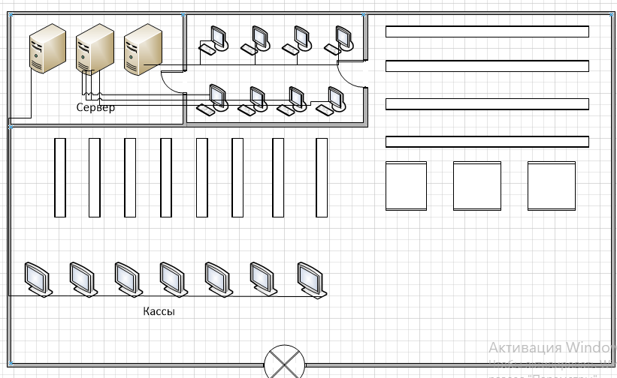рассчитать производительность каналов и соединительной аппаратуры или устройств и подобрать соответствующее оборудование.

**Данные варианта:**

Количество рабочих станций – 13

Количество серверов – 1.

Расстояние между соседними компьютерами в сегменте – 1-2м.

## 7. Расчет стоимости сети

|  |  |  |  |  |
| --- | --- | --- | --- | --- |
| **№** | **Наименование** | **Кол-во**  **(шт.)** | **Цена за 1 ед. (руб.)** | **Всего (руб.)** |
| **1** | **Вилка RJ-45** | **28 шт.** | **3 руб.** | **84 руб.** |
| **2** | **Кабель RJ-45** | **250 м.** | **15 руб.** | **3750 руб.** |
| **3** | **Коммутатор: SMC 6750L2** | **1 шт.** | **4145 руб.** | **4185 руб.** |
| **4** | **МФУ Cannon** | **1 шт.** | **25525 руб.** | **25525 руб.** |
| **5** | **Рабочая станция** | **5 шт.** | **13 920** **руб.** | **69600 руб.** |
| **6** | **Сервер: HP ProLiant ML110G9** | **1 шт.** | **102603 руб.** | **102603 руб.** |
| **8** | **Концентратор: D-link DGS-1024D** | **3 шт.** | **6890 руб.** | **20670 руб.** |
| **9** | **Беспроводная точка доступа: TRENDnet TEW-635BRM** | **1** | **5064 руб.** | **5064 руб.** |
| **Итого 217701 рублей.** | | | | |

**Предметная область**

1. Автовокзал - Сухорукова
2. Автозаправка - Стародубцев
3. Агентство недвижимости - Мелега
4. Отдел Бухгалтерия - Немтырева
5. Банк - Абуталыблы
6. Библиотека - Глазкова
7. Больница - Подставкина
8. Военкомат - Ракитин
9. ГИБДД - Серебрянников Е.
10. Гостиница - Васина
11. Гипермаркет - Жуков
12. Единый расчетный центр - Касаткин
13. Компьютерный клуб - Ионин
14. Магазин бытовой техники - Семин
15. Многофункциональный центр - Ульянов
16. Офис мебельной фабрики - Широнин
17. Оздоровительный комплекс (фитнес-клуб) - Кулаков
18. Отдел кадров - Кузнецов
19. Почтамт - Рылеев
20. Рекламное агентство - Пилипенко
21. Сервисный центр - Авдонин
22. Склад - Мальчик В.
23. Туристическое агентство - Синякова
24. Учебное учреждение - Каширин
25. Учебный класс дополнительного образования - Мальчик А.
26. Транспортная компания - Гыбин
27. Автосалон - Серебрянников Н.